Câu 1: Công việc nào sau đây không phải chức năng của hệ điều hành?
A. Quản lí tệp và thư mục.
B. Diệt virus.
C. Điều phối các thiết bị của máy tính để thực hiện các chương trình ứng dụng.
D. Cung cấp môi trường để người sử dụng chạy các chương trình ứng dụng.
Câu 2: Mang đến cho người dùng hệ điều hành mạnh mẽ, tin cậy và chi phí thấp. Đây là hệ điều hành mã nguồn mở nào?
A. Tizen.
B. Linux.
C. Windows.
D. MS-DOS.
Câu 3: Phiên bản Windows 10 được Microsoft ra mắt vào năm nào?
A. 2010.
B. 2012.
C. 2014.
D. 2015.
Câu 4: Phát biểu nào sau đây đúng?
A. Hệ điều hành là phần mềm quản lý máy tính để thực hiện một cách có hiệu quả các phần mềm ứng dụng.
B. Bất cứ một thiết bị điều khiển bằng chương trình đều có hệ điều hành.
C. Hệ điều hành chỉ có ở các máy tính để bàn, máy tính xách tay, điện thoại di động hay máy tính bảng.
D. Đối với các chương trình ứng dụng, người sử dụng có thể khởi động hoặc dừng trong khi máy tính đang hoạt động. Hệ điều hành cũng là một chương trình, người sử dụng có thể dừng khi máy tính đang hoạt động.
Câu 5: Các thiết bị bên trong máy tính (hình dưới) là?
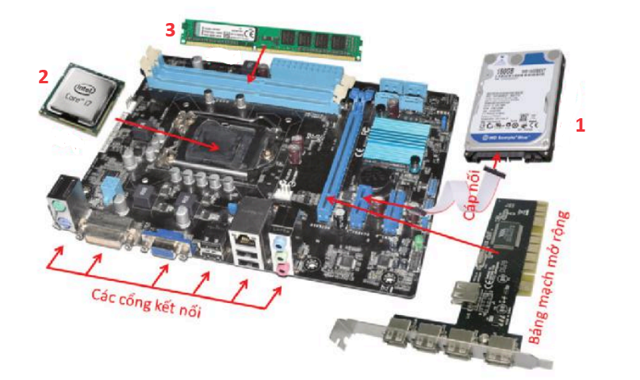
A. 1 - ROM, 2 RAM, 3 - CPU.
B. 1 – Đĩa cứng, 2 RAM, 3 - CPU.
C. 1 - CPU, 2 RAM, 3 - Đĩa cứng.
D. 1 - Đĩa cứng, 2 CPU, 3 - RAM.
Câu 6: Em hãy nhìn sơ đồ mạch lôgic và chọn đáp án đúng?

A. Cổng AND
B. Cổng OR
C. Cổng NOT
D. Cổng XOR
Câu 7: Chọn phát biểu đúng?
A. Người ta thường dùng tần số đồng hồ xung, thường là Hz (1 tỷ xung một giây) để đánh giá tốc độ của CPU.
B. Người ta thường dùng tần số đồng hồ xung, thường là GHz (1 tỷ xung một giây) để đánh giá tốc độ của CPU.
C. Người ta thường dùng tần số đồng hồ xung, thường là GHz (1 tỷ phép toán trên một giây) để đánh giá tốc độ của CPU.
D. Người ta thường dùng tần số đồng hồ xung, thường là GB (1 tỷ xung một giây) để đánh giá tốc độ của CPU.
Câu 8: Chọn phương án ghép đúng. Kích thước màn hình
A. được đo bằng độ dài đường chéo màn hình, tính theo inch.
B. thể hiện bởi số điểm ảnh theo chiều ngang và dọc màn hình.
C. là số lần hiển thị lại hình ảnh trong một giây.
D. là khoảng thời gian cần thiết để đổi màu một điểm ảnh.
Câu 9: Bạn An mua một thiết bị chuột không dây hãng Dareu. Trên hộp đựng có thông số “1200 DPI”, đó là thông số gì?
A. Độ phân giải.
B. Kiểu kết nối.
C. Cổng kết nối.
D. Kích thước.
Câu 10: Chọn đáp án đúng nhất. Mô tả của máy in laser trắng đen Canon LBP 2900 (hình dưới), cách để kết nối máy tính với máy in?
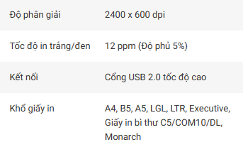
A. VGA.
B. Wifi.
C. Cổng USB 2.0.
D. HDMI
Câu 11: Những thiết bị trao đổi thông tin hai chiều với máy tính thì được coi là?
A. thiết bị đa dụng.
B. thiết bị mở rộng.
C. thiết bị lưu truyền.
D. thiết bị vào – ra.
Câu 12: Trong tiện ích Setting, kéo con chuột trên thanh “Choose how many lines to scroll each time” để?
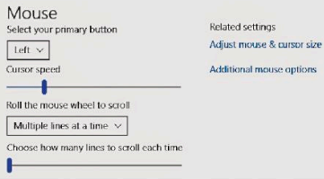
A. Tăng/giảm tốc độ của chuột.
B. Chọn lại nút ưu tiên là phải (Right) thay vì trái (Left) dưới vị trí “Select your primary button”.
C. Chọn số dòng để cuộn mỗi lần.
D. Điều chỉnh kích thước chuột và con trỏ.
Câu 13: Một số nhận xét của các bạn học sinh khi học về bài “Hệ điều hành”:
a) Trong giai đoạn đầu, các hệ điều hành máy tính cá nhân sử dụng giao diện đồ họa trực quan, dễ sử dụng.
b) Hệ điều hành di động thường có giao diện thân thiện, cho phép người dùng điều khiển thiết bị bằng cách chạm và vuốt trên màn hình cảm ứng.
c) Hệ điều hành quản lý tài nguyên phần cứng và điều phối hoạt động của nhiều phần mềm chạy đồng thời, đảm bảo hiệu suất tối ưu.
d) Cơ chế plug & play cho phép người dùng kết nối thiết bị ngoại vi một cách dễ dàng mà không cần phải cài đặt thêm trình điều khiển.
Câu 14: Chia sẻ tệp và thư mục trên đám mây là một trong những tính năng quan trọng, cho phép người dùng kiểm soát quyền truy cập của người khác.
a) Chủ sở hữu có thể chia sẻ tệp với quyền chỉ xem, nhưng không thể chia sẻ với quyền chỉnh sửa.
b) Người dùng có thể tạo thư mục chia sẻ mà không cần tải tệp tin lên.
c) Một tệp tin có thể chia sẻ với nhiều người và mỗi người có thể có quyền khác nhau.
d) Tất cả người nhận tệp chia sẻ đều có quyền chỉnh sửa tệp.
Câu 15: Tìm kiếm thông tin bằng giọng nói là một tính năng hiện đại giúp người dùng dễ dàng nhập từ khóa tìm kiếm mà không cần sử dụng bàn phím.
a) Để tìm kiếm bằng giọng nói, người dùng cần nhấn vào biểu tượng micro trên công cụ tìm kiếm.
b) Sau khi đọc từ khóa, hệ thống tự động điền từ khóa vào ô tìm kiếm.
c) Nếu từ khóa không khớp sau khi tìm kiếm bằng giọng nói, không cần thực hiện lại quá trình nhập từ khóa.
d) Tìm kiếm bằng tiếng nói là tính năng chỉ có trên các công cụ tìm kiếm của Google.
Câu 16: Thiết lập quyền riêng tư trên Facebook là một phần quan trọng trong việc bảo vệ thông tin cá nhân và quản lý ai có thể xem các bài viết và nội dung trên trang cá nhân.
a) Người dùng có thể thiết lập quyền riêng tư để chỉ những người được chọn mới có thể xem các bài viết của họ trong tương lai.
b) Quyền riêng tư trên Facebook chỉ có thể được thiết lập cho các bài viết mới, không áp dụng cho các bài viết cũ.
c) Người dùng có thể kiểm thử các cài đặt quyền riêng tư sau khi thiết lập để đảm bảo hiệu quả.
d) Thiết lập quyền riêng tư trên Facebook không thể thay đổi sau khi đã thiết lập.
Câu 17: Cho ví dụ về một phần mềm thương mại và một phần mềm nguồn mở có thể thay thế trong lĩnh vực hệ quản trị cơ sở dữ liệu và phần mềm xử lí ảnh?
A. Hướng dẫn giải
- Lĩnh vực hệ quản trị cơ sở dữ liệu: SQL Server và PostGreSQL.
- Lĩnh vực phần mềm xử lí ảnh: Photoshop và GIMP.
Câu 18: Em hãy nêu cách truy cập và chức năng của một phần mềm chạy trên Internet (phần mềm trực tuyến) mà em biết?
A. Hướng dẫn giải
Phần mềm Google Docs:
- Truy cập địa chỉ: docs.google.com
- Chức năng: giúp soạn thảo văn bản, chia sẻ tài liệu linh hoạt, hỗ trợ nhiều định dạng, nhận xét và phản hồi, lưu lịch sử chỉnh sửa, …
Câu 19: Nêu và giải thích ý nghĩa các thông số của màn hình?
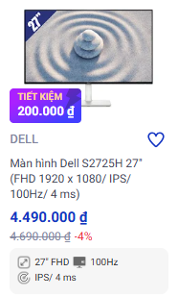
A. Hướng dẫn giải
- Kích thước 27”: Là đường chéo màn hình, càng lớn thì không gian hiển thị càng rộng, phù hợp làm việc đa nhiệm hoặc giải trí.
- Độ phân giải FHD (1920 x 1080): Số lượng điểm ảnh hiển thị, càng cao thì hình ảnh càng sắc nét. FHD là mức phổ biến, đủ rõ cho đa số nhu cầu.
- Tấm nền IPS: Cho góc nhìn rộng và màu sắc trung thực hơn so với các loại khác như TN hay VA.
- Tần số quét 100Hz: Số lần màn hình làm mới hình ảnh mỗi giây. Tần số cao giúp chuyển động mượt mà hơn, đặc biệt khi chơi game hoặc xem video.
- Thời gian phản hồi 4ms: Thời gian để điểm ảnh thay đổi màu. Thấp hơn thì hình ảnh chuyển động ít bị nhòe, tốt cho game hành động.

